SSM整合课程教案

版本号：JAVAEE1.0

密 级：受控文档

课

程

标

准

化

2018年07月01日

1.文档属性

|  |  |
| --- | --- |
| 文档属性 | 内容 |
| 项目/任务名称： |  |
| 项目/任务编号： |  |
| 文档名称： |  |
| 文档编号： |  |
| 文档状态： |  |
| 作 者： | 实训部开发组 |
| 文档评审通过日期： |  |
| 评审负责人签字： |  |
| 参考模板： |  |

2.文档变更过程

|  |  |  |  |
| --- | --- | --- | --- |
| 版本 | 修正日期 | 修正人 | 描述 |
|  |  |  |  |
|  |  |  |  |
|  |  |  |  |
|  |  |  |  |
|  |  |  |  |
|  |  |  |  |

目录

1 整合环境搭建 4

1.1 整合思想 4

1.2 准备jar 5

1.3 核心配置文件 5

1.3.1 数据库、日志配置文件 6

1.3.2 spring配置文件 6

1.3.3 springmvc配置文件 8

1.3.4 mybatis配置文件 8

1.3.5 web.xml 9

1.4 po、mapper、service 10

1.5 控制层、页面 11

1.6 1.6Tomcat启动、测试 12

# 整合环境搭建

## 整合思想

Spring+Mybatis+SpringMVC框架是目前流行的Java框架组合。   
整合整体分为三层：Dao层，Service层和表现层。

体系架构如下图：

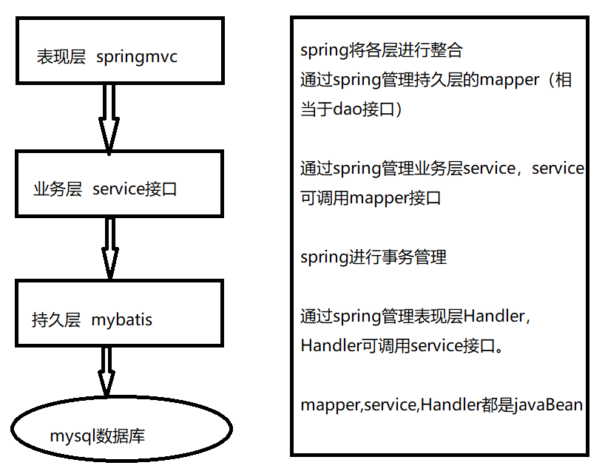

## 准备jar

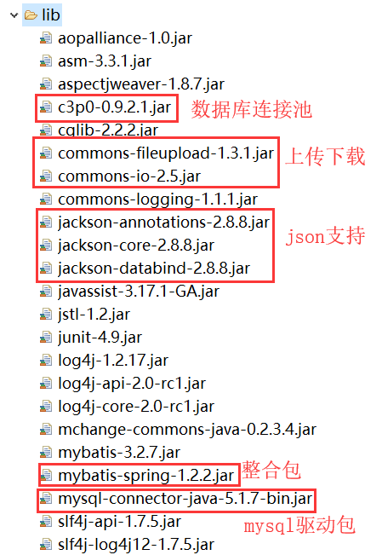

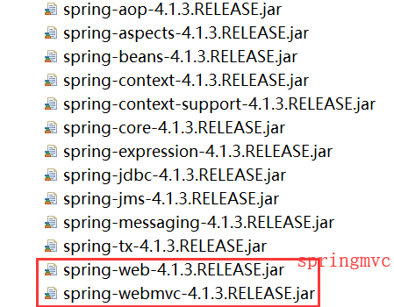

## 核心配置文件

* 新建一个web工程，将所需jar包添加到lib目录下，并且build path

### 数据库、日志配置文件

* 根目录下创建一个放置配置文件的名为config的源文件夹（Source Folder）,在该文件夹下分别创建数据库常量配合文件db.properties，日志配置文件log4j.properties ，spring配置文件目录以及mybatis配置文件目录。

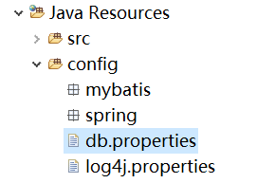

db.properties:

|  |
| --- |
| jdbc.driver=com.mysql.jdbc.Driver  jdbc.url=jdbc:mysql://localhost:3306/mybatis?characterEncoding=utf-8  jdbc.username=root  jdbc.password=root |

log4j.properties:

|  |
| --- |
| # Global logging configuration  log4j.rootLogger=DEBUG, stdout  # Console output...  log4j.appender.stdout=org.apache.log4j.ConsoleAppender  log4j.appender.stdout.layout=org.apache.log4j.PatternLayout  log4j.appender.stdout.layout.ConversionPattern=%5p [%t] - %m%n |

### spring配置文件

* 在config/spring目录中新建配置文件applicationContext.xml和springmvc.xml

applicationContext.xml

|  |
| --- |
| <?xml version=*"1.0"* encoding=*"UTF-8"*?>  <beans xmlns=*"http://www.springframework.org/schema/beans"*  xmlns:context=*"http://www.springframework.org/schema/context"*  xmlns:aop=*"http://www.springframework.org/schema/aop"*  xmlns:tx=*"http://www.springframework.org/schema/tx"*  xmlns:xsi=*"http://www.w3.org/2001/XMLSchema-instance"*  xsi:schemaLocation=*"http://www.springframework.org/schema/beans*  *http://www.springframework.org/schema/beans/spring-beans.xsd*  *http://www.springframework.org/schema/context http://www.springframework.org/schema/context/spring-context.xsd*  *http://www.springframework.org/schema/aop http://www.springframework.org/schema/aop/spring-aop.xsd*  *http://www.springframework.org/schema/tx http://www.springframework.org/schema/tx/spring-tx.xsd*  *"*>  <!-- 1、加载外部资源文件 -->  <context:property-placeholder location=*"classpath:db.properties"* />  <!-- 2、配置数据库连接池 -->  <bean id=*"dataSource"* class=*"com.mchange.v2.c3p0.ComboPooledDataSource"*>  <property name=*"driverClass"* value=*"${jdbc.driver}"*></property>  <property name=*"jdbcUrl"* value=*"${jdbc.url}"*></property>  <property name=*"user"* value=*"${jdbc.username}"*></property>  <property name=*"password"* value=*"${jdbc.password}"*></property>  </bean>  <!-- 3、配置sqlSessionFactory 让spring来管理sqlSessionFactory,使用mybatis-spring包中的SqlSessionFactoryBean -->  <bean id=*"sqlSessionFactory"* class=*"org.mybatis.spring.SqlSessionFactoryBean"*>  <!-- 3.1 配置数据源 -->  <property name=*"dataSource"* ref=*"dataSource"*></property>  <!-- 3.2 加载mybatis全局配置文件 -->  <property name=*"configLocation"* value=*"classpath:mybatis/mybatis-config.xml"*></property>  <!-- 3.3 指定别名包 -->  <!--<property name="typeAliasesPackage" value="com.hpe.po"></property> -->  </bean>  <!-- 4、使用包扫描的方式 批量创建mapper的bean ，bean的id就是接口名称，首字母小写 -->  <bean class=*"org.mybatis.spring.mapper.MapperScannerConfigurer"*>  <!-- 指定Mapper接口所在的包 basePackage：扫描包路径，中间可以用逗号或分号分隔定义多个包 -->  <property name=*"basePackage"* value=*"com.hpe.mapper"*></property>  </bean>  <!-- 5、注解扫描 -->  <context:component-scan base-package=*"com.hpe.service"*></context:component-scan>  <!-- 6.1、spring的声明式事务 事务管理器-->  <bean id=*"transactionManager"* class=*"org.springframework.jdbc.datasource.DataSourceTransactionManager"*>  <!-- 注入数据源 -->  <property name=*"dataSource"* ref=*"dataSource"*></property>  </bean>  <!-- 6.2 注册事务注解驱动 -->  <tx:annotation-driven transaction-manager=*"transactionManager"*/>  </beans> |

### springmvc配置文件

springmvc.xml：

|  |
| --- |
| <?xml version=*"1.0"* encoding=*"UTF-8"*?>  <beans xmlns=*"http://www.springframework.org/schema/beans"*  xmlns:xsi=*"http://www.w3.org/2001/XMLSchema-instance"* xmlns:context=*"http://www.springframework.org/schema/context"*  xmlns:mvc=*"http://www.springframework.org/schema/mvc"*  xsi:schemaLocation=*"*  *http://www.springframework.org/schema/beans http://www.springframework.org/schema/beans/spring-beans.xsd*  *http://www.springframework.org/schema/context http://www.springframework.org/schema/context/spring-context.xsd*  *http://www.springframework.org/schema/mvc http://www.springframework.org/schema/mvc/spring-mvc.xsd"*>  <context:component-scan base-package=*"com.hpe.controller"*></context:component-scan>  <!-- 注解驱动，会自动的注册许多bean，包括注解映射器和注解适配器 -->  <mvc:annotation-driven></mvc:annotation-driven>  <!-- 配置静态资源的访问映射，此配置中的文件，将不会被前端控制前拦截 -->  <mvc:resources location=*"/js/"* mapping=*"/js/**"*></mvc:resources>  <!-- 视图解析器，支持jsp -->  <bean class=*"org.springframework.web.servlet.view.InternalResourceViewResolver"*>  <property name=*"prefix"* value=*"/jsp/"*></property>  <property name=*"suffix"* value=*".jsp"*></property>  </bean>  </beans> |

### mybatis配置文件

* 在config/mybatis下新建 mybatis-config.xml配置文件

mybatis-config.xml：

|  |
| --- |
| <?xml version=*"1.0"* encoding=*"UTF-8"*?>  <!DOCTYPE configuration  PUBLIC "-//mybatis.org//DTD Config 3.0//EN"  "http://mybatis.org/dtd/mybatis-3-config.dtd">  <configuration>  <typeAliases>  <package name=*"com.hpe.po"* />  </typeAliases>  </configuration> |

### web.xml

web.xml文件配置如下：

|  |
| --- |
| <?xml version=*"1.0"* encoding=*"UTF-8"*?>  <web-app xmlns:xsi=*"http://www.w3.org/2001/XMLSchema-instance"*  xmlns=*"http://java.sun.com/xml/ns/javaee"*  xsi:schemaLocation=*"http://java.sun.com/xml/ns/javaee http://java.sun.com/xml/ns/javaee/web-app_3_0.xsd"*  id=*"WebApp_ID"* version=*"3.0"*>  <display-name>20180724_ssm_01</display-name>  <welcome-file-list>  <welcome-file>index.jsp</welcome-file>  </welcome-file-list>    <!-- 配置加载spring文件的监听器 -->  <context-param>  <param-name>contextConfigLocation</param-name>  <param-value>classpath:spring/applicationContext.xml</param-value>  </context-param>  <listener>  <listener-class>org.springframework.web.context.ContextLoaderListener</listener-class>  </listener>  <servlet>  <!-- 配置前端控制器 -->  <servlet-name>springmvc</servlet-name>  <servlet-class>org.springframework.web.servlet.DispatcherServlet</servlet-class>  <!-- 初始化时加载配置文件 -->  <init-param>  <param-name>contextConfigLocation</param-name>  <param-value>classpath:spring/springmvc.xml</param-value>  </init-param>  <!-- 表示容器在启动时 当前Servlet的加载顺序 -->  <load-on-startup>1</load-on-startup>  </servlet>  <servlet-mapping>  <servlet-name>springmvc</servlet-name>  <url-pattern>/</url-pattern>  </servlet-mapping>  <!-- 配置编码过滤器 -->  <filter>  <filter-name>EncodingFilter</filter-name>  <filter-class>org.springframework.web.filter.CharacterEncodingFilter</filter-class>  <init-param>  <param-name>encoding</param-name>  <param-value>UTF-8</param-value>  </init-param>  </filter>  <filter-mapping>  <filter-name>EncodingFilter</filter-name>  <url-pattern>/*</url-pattern>  </filter-mapping>  </web-app> |

## po、mapper、service

在com.hpe.po下新建User对象

|  |
| --- |
| **public** **class** User {  **private** **int** id;  **private** String username;// 用户姓名  **private** String sex;// 性别  **private** Date birthday;// 生日  **private** String address;// 地址 |

在com.hpe.mapper下新建UserMapper接口

|  |
| --- |
| **public** **interface** UserMapper {  //根据id查询用户信息  **public** User findUserById(**int** id);  } |

在com.hpe.mapper下新建UserMaper.xml

|  |
| --- |
| <?xml version=*"1.0"* encoding=*"UTF-8"*?>  <!DOCTYPE mapper  PUBLIC "-//mybatis.org//DTD Mapper 3.0//EN"  "http://mybatis.org/dtd/mybatis-3-mapper.dtd">  <mapper namespace=*"com.hpe.mapper.UserMapper"*>  <select id=*"findUserById"* parameterType=*"Integer"* resultType=*"user"*>  select * from user where id = #{id}  </select>  </mapper> |

注：mapper动态代理

在com.hpe.service下新建UserService接口

|  |
| --- |
| **public** **interface** UserService {  // 根据id查询用户信息  **public** User findUserById(**int** id);  } |

在com.hpe.service.impl下新建UserService接口的实现类

|  |
| --- |
| @Service("userService")  @Transactional()  **public** **class** UserServiceImpl **implements** UserService{  @Resource  **private** UserMapper userMapper;  @Override  **public** User findUserById(**int** id) {  **return** userMapper.findUserById(id);  }  } |

注：注解声明式事务、注解bean

## 控制层、页面

在com.hpe.controller下新建UserController

|  |
| --- |
| @Controller  @RequestMapping("/user")  **public** **class** UserController {  @Autowired  **private** UserService userService;  @RequestMapping("/findUserById")  **public** String findUserById(**int** id, Model model){  User user = userService.findUserById(id);  model.addAttribute("user", user);  **return** "user";  }  } |

在WEB-INF/jsp下新建user.jsp

|  |
| --- |
| <%@ page language=*"java"* contentType=*"text/html; charset=UTF-8"*  pageEncoding=*"UTF-8"*%>  <!DOCTYPE html PUBLIC "-//W3C//DTD HTML 4.01 Transitional//EN" "http://www.w3.org/TR/html4/loose.dtd">  <html>  <head>  <meta http-equiv=*"Content-Type"* content=*"text/html; charset=UTF-8"*>  <title>学生信息</title>  </head>  <body>  <table border=*"1"*>  <tr>  <td>编号</td>  <td>姓名</td>  <td>性别</td>  <td>生日</td>  <td>地址</td>  </tr>  <tr>  <td>${user.id }</td>  <td>${user.username }</td>  <td>${user.sex }</td>  <td>${user.birthday }</td>  <td>${user.address }</td>  </tr>  </table>  </body>  </html> |

在WEB-INF下新建index.jsp

|  |
| --- |
| <a href=*"*${pageContext.request.contextPath }*/user/findUserById?id=1"*>查询用户</a> |

## 1.6Tomcat启动、测试

启动项目，访问项目，会跳转到index.jsp欢迎页，点击 查询用户，效果如下：

